**Белорусско-Российский университет принял участие в работе**

**XI Международного форума технологического развития**

**«Технопром-2024»**

Белорусско-Российский университет принял участие в составе коллективной экспозиции Министерства образования Республики Беларусь на выставке в рамках XI Международного форума технологического развития «Технопром-2024», которая прошла в г. Новосибирске 27–30 августа 2024 г.

Торжественное открытие форума состоялось 27 августа 2024 г. с участием губернатора Новосибирской области Травникова Андрея Александровича, председателя Комитета Совета Федерации по науке, образованию и культуре Гумеровой Лилии Салаватовны, руководителя Федеральной службы по интеллектуальной собственности Зубова Юрия Сергеевича и др.

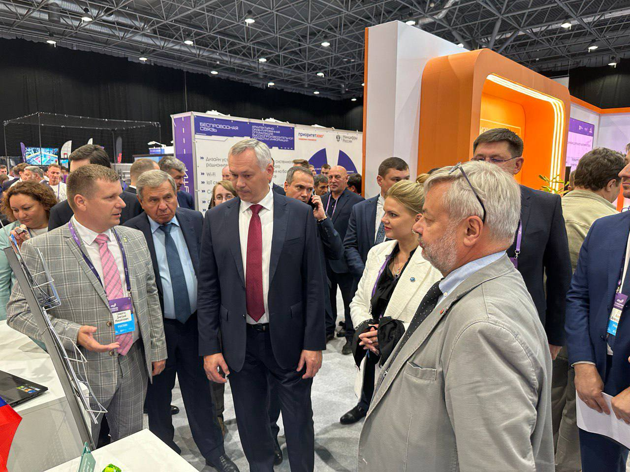

Экспозицию Белорусско-Российского университета на выставке представлял декан машиностроительного факультета Свирепа Дмитрий Михайлович. Были представлены следующие разработки университета:

* Изделия из сплавов 316L, Al-Mg, Al-Si, полученные высокопроизводительным дуговым аддитивным синтезом (разработчик – Коротеев Артур Олегович, канд. техн. наук, зав. кафедрой «Оборудование и технология сварочного производства»);
* Установка для реализации системы программного управления контактной рельефной сваркой (разработчики – Фурманов Сергей Михайлович, канд. техн. наук, доц., доц. кафедры «Оборудование и технология сварочного производства»; Юманов Дмитрий Николаевич, канд. техн. наук, ст. преподаватель кафедры «Оборудование и технология сварочного производства»);
* Образцы бронз и изделий электротехнического назначения, изготовленные по технологии получения модифицированных микрокристаллических жаропрочных хромовых бронз (разработчик – Лозиков Игорь Александрович, канд. техн. наук, доц., доц. кафедры «Технологии металлов»);
* Изделие с модифицированным поверхностным слоем магнитно-динамическим накатыванием и формированием антифрикционного покрытия (разработчик – Свирепа Дмитрий Михайлович, канд. техн. наук, доц., декан машиностроительного факультета);
* Регистратор сварочных процессов (разработчик – Болотов Сергей Владимирович, канд. техн. наук, доц., декан электротехнического факультета).

